Инструкция по регистрации
для участия в семинаре «Особенности проведения закупки у ед. поставщика
по п. 9 ч. 1 ст. 93 федерального закона № 44-ФЗ» 16 апреля 2020 г.
Время проведения: 16апреля 2020 г. с 10-00 до 11-00. Участие бесплатное.
Для участия в семинаре необходимо:
- Зарегистрироваться на портале дистанционного обучения СПб ГБУ «ИМЦ».
- Написать, чтобы вас включении в группу.
- Перед семинаром войти и проверить доступ.
Технические требования:
- Обязательно использовать браузер Google Chrome.
- Подключить наушники или колонки к компьютеру.

1. Регистрация:
  - Создание новой учетной записи на портале дистанционного обучения:
Войдите на сайт https://lms.gz-spb.ru
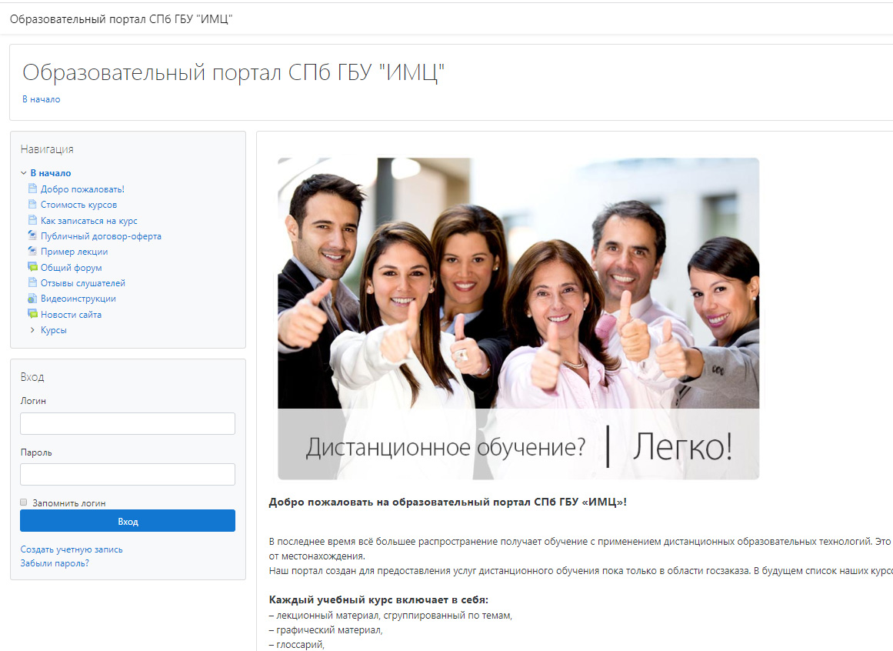
В левой части экрана щелкнуть по словам «Создать учетную запись».
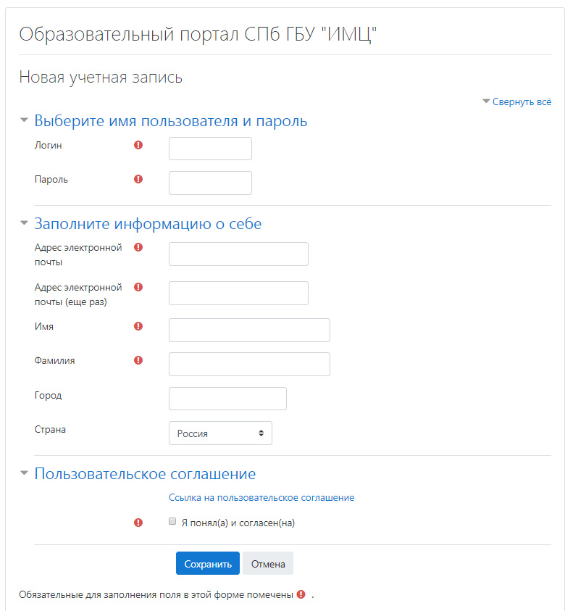
Поле «Логин» заполняется маленькими английскими буквами и цифрами,
поле «Пароль» – цифрами и маленькими английскими буквами,
поля «Имя» и «Фамилия» – русскими буквами. Имя и фамилия должны соответствовать зарегистрированным пользователям АИС ГЗ.
После заполнения всех полей поставьте галочку в поле «Я понял(а) и согласен(а)» и нажмите кнопку «Сохранить».
После этого вам необходимо войти в почтовый ящик, адрес которого был указан при создании учетной записи. Там должно быть письмо от Ирины Яник со ссылкой на подтверждение создания учетной записи. Нажмите ссылку для подтверждения.
Далее следует написать сообщение на эл. адрес 521@imc.spb.ru, в котором указать вашу фамилию, имя, название организации и просьбу добавить в учебную группу на портале дистанционного обучения.

  - Восстановление имеющейся учетной записи на портале дистанционного обучения:
Некоторые заказчики уже проходили обучение или тестирование, поэтому у них уже есть учетная запись. Если вы помните логин / пароль, то войдите с имеющимися реквизитами.
Если вы не помните логин / пароль, то на главной странице нажмите «Забыли пароль?». На открывшейся форме во вторую строку введите адрес электронной почты.

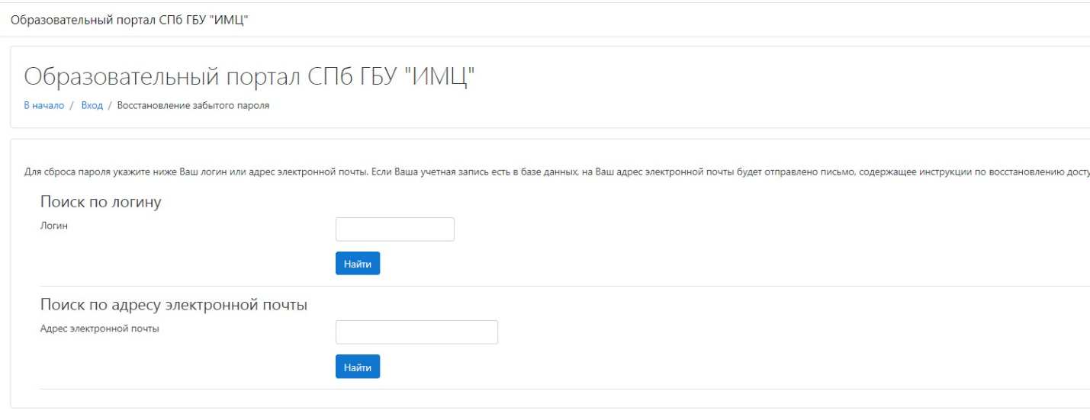
После этого вам необходимо войти в почтовый ящик. Там должно быть письмо от Ирины Яник, содержащее логин и пароль.
Далее следует написать сообщение на эл. адрес 521@imc.spb.ru, в котором указать вашу фамилию, имя, название организации и просьбу добавить в учебную группу на портале дистанционного обучения.

2. Написать, чтобы вас включили в группу.
Написать на эл. почту 521@imc.spb.ru свою фамилию и наименование организации или позвоните по тел. 655-05-60, доб. 521, вам будет открыт доступ к курсу.

3. Перед семинаром войти и проверить доступ
16.04.2020 с 9-00 до 10-00 нужно войти в группу семинара и проверить доступность участия в семинаре. Для этого нажать «Дистанционные семинары от СПб ГБУ "ИМЦ"». Далее нажать «Вход для участников семинара Закупки у ед. поставщика по п. 9».


